

TRƯỜNG ĐẠI HỌC THỦY LỢI

------o0o------

## ĐỀ TÀI :

**THIẾT KẾ TRANG WEB SỐNG ĐẸP**

**Môn học : LẬP TRÌNH WEB**

**Giảng viên hướng dẫn: Kiều Tuấn Dũng**

***Nhóm sinh viên thực hiện:***

|  |  |
| --- | --- |
| **Trần Thị Thi** | **1451062098** |
| **Vũ Thị Hồng Liên** | **1451062228** |
|  |  |



Hà Nội - Tháng 05-2017

# MỤC LỤC

CHƯƠNG I: GIỚI THIỆU ĐỀ TÀI 3

1. Tổng quan 3

2. Các công nghệ sử dụng trong đề tài 3

3. Tài liệu tham khảo 3

CHƯƠNG II: PHÂN TÍCH CHỨC NĂNG HỆ THỐNG 4

1. Mô tả chức năng 4

2. Mô hình dữ liệu quan hệ 4

3. Danh sách các bảng 4

CHƯƠNG III: THIẾT KẾ GIAO DIỆN 6

1. Trang chủ 6

2. Xem tin tức 6

3. Đăng nhập (Độc giả) 7

CHƯƠNG IV: KẾT LUẬN 8

1. Kết quả đạt được 8

2. Hướng phát triển của đề tài 8

PHÂN CÔNG THỰC HIỆN CỦA CÁC THÀNH VIÊN 9

# CHƯƠNG I: GIỚI THIỆU ĐỀ TÀI

## Tổng quan

## Ngành công nghệ thông tin là một ngành khoa học đang trên đà phát triển mạnh và ứng dụng rộng rãi trên nhiều lĩnh vực. Cùng với xu hướng phát triển các phương tiện truyền thông như Báo, Radio… thì việc sử dụng Internet ngày càng phổ biến. Truy cập Internet, chúng ta được một kho thông tin khổng lồ phục vụ mọi nhu cầu, mục đích của chúng a chỉ bằng một cái nhấp chuột.

## Nhận thức được nhu cầu tìm hiểu thông tin, giải trí của xã hội, là sự ra đời của hàng loạt website cho các mục đích thương mại , giải trí, tin tức… Để đáp ứng với việc cập nhật thông tin hàng ngày, tình hình xã hội, chính trị , thời sự, hay sức khỏe và những câu chuyện truyện bài học trong cuộc sống.

## Do đó, chúng em đã xây dựng trang web Songdep.net là một góc nhỏ dành cho chính bạn, nơi bạn có thể tìm thấy những bài viết nhỏ đầy ý nghĩa của cuộc sống xung quanh bạn , những câu chuyện về những con người tuyệt vời đang làm thay đổi thế giới này theo cách tốt đẹp hơn. Sống đẹp mong bạn sẽ tìm ở đây một góc rất đẹp của chính bạn , bình yên , ý nghĩa nhưng đầy mạnh mẽ.

## Các công nghệ sử dụng trong đề tài

* + Phần mềm Sublime Text 3
  + Phầm mềm wampserver
  + Ngôn ngữ lập trình:

## Tài liệu tham khảo

− Bài giảng của thầy

* Tài liệu lâp trình web Trường đại học Thủy Lợi
* <http://getbootstrap.com/css/>
* [http://www.layoutit.com/build?#](http://www.layoutit.com/build?)
* <http://2school.vn/hoc-css-truc-tuyen.html>
* <https://www.youtube.com/watch?v=KDrEcbTguNs>
* <http://songdep.net/>

# CHƯƠNG II: PHÂN TÍCH CHỨC NĂNG HỆ THỐNG

## Mô tả chức năng

* 1. **Thêm mới một người dùng**
* Mục đích là thêm một tài khoản mới khi cần thiết
* Nhập tên đăng nhập, tên này được sử dụng để đăng nhập vào hệ thống để comment
* Nhập email để xác định tài khoản khi đăng nhập.
* Đồng ý tạo comment thì chọn POST COMMENT

## Mô hình dữ liệu quan hệ

**The_loai**(id_loai, ten_the_loai, so_bai)

**Bai_viet**(id_bai_viet*, id_loai*, ten_bai_viet, thoi_gian_dang, noi_dung, tac_gia)

**Binh_luan**(id_binh_luan, *id_bai_viet*, ten_nguoi, mail, noi_dung_cmt,

thoi_gian_cmt)

**Video**(id_video, *id_bai_viet*, video)

**Hinh_anh**(id_hinh_anh*, id_bai_viet*, anh)

## Danh sách các bảng

**The_loai**(id_loai, ten_the_loai, so_bai)

|  |  |  |  |  |  |
| --- | --- | --- | --- | --- | --- |
| **STT** | **Thuộc tính** | **Kiểu** | **Độ dài** | **Ý nghĩa** | **Mô tả** |
| 1 | Id_loai | Int | 10 | Khóa chính | Thể loại |
| 2 | ten_loai | Varchar | 100 |  | Tên loại |
| 3 | so_bai | Int | 50 |  | Số bài trong loại |

**Bảng 1: Bảng thể loại**

**Bai_viet**(id_bai_viet, id_loai, ten_bai_viet, thoi_gian_dang, noi_dung, tac_gia)

|  |  |  |  |  |  |
| --- | --- | --- | --- | --- | --- |
| **STT** | **Thuộc tính** | **Kiểu** | **Độ dài** | **Ý nghĩa** | **Mô tả** |
| 1 | id_bai_viet | Int | 10 | Khóa chính | Mã bài viết |
| 2 | id_loai | Int | 10 | Khóa ngoại | Loại bài viết |
| 3 | ten_bai_viet | Varchar | 100 |  | Tên bài viết |
| 4 | Thoi_gian  dang | Date |  |  | Thời gian đăng |
| 5 | Noi_dung | Text | 2000 |  | Nội dung bài viết |
| 6 | Tac_gia | Varchar | 100 |  | Tác giả |

**Bảng 2: Bảng bài viết**

**Binh_luan**(id_binh_luan, id_bai_viet, ten_nguoi, mail, noi_dung_cmt, thoi_gian_cmt)

|  |  |  |  |  |  |
| --- | --- | --- | --- | --- | --- |
| **STT** | **Thuộc tính** | **Kiểu** | **Độ dài** | **Ý nghĩa** | **Mô tả** |
| 1 | Id_binh_luan | Int | 10 | Khóa chính | Mã bình luận |
| 2 | Id_bai viet | Int | 10 | Khóa ngoại | Mã bài viết |
| 3 | Ten_nguoi | Varchar | 100 |  | Tên người bình luận |
| 4 | Mail | Varchar | 100 |  | Mail người bình luận |
| 5 | Noi_dung cmt | Varchar | 500 |  | Nội dung bình luận |
| 6 | Thoi gian cmt | Date |  |  | Thời gian bình luận |

**Bảng 3: Bảng bình luận**

**Video**(id_video, id_bai_viet, video)

|  |  |  |  |  |  |
| --- | --- | --- | --- | --- | --- |
| **STT** | **Thuộc tính** | **Kiểu** | **Độ dài** | **Ý nghĩa** | **Mô tả** |
| 1 | Id_video | Int | 10 | Khóa chính | Mã video |
| 2 | Id_bai_viet | Int | 10 | Khóa ngoại | Mã bài viết |
| 3 | Video | Mediumblob |  |  | Video |

**Bảng 4: Bảng video**

**Hinh_anh**(id_hinh_anh*,* id_bai_viet, anh)

|  |  |  |  |  |  |
| --- | --- | --- | --- | --- | --- |
| **STT** | **Thuộc tính** | **Kiểu** | **Độ dài** | **Ý nghĩa** | **Mô tả** |
| 1 | Id_hinh_anh | Int | 10 | Khóa chính | Mã hình ảnh |
| 2 | Id_bai_viet | Int | 10 | Khóa ngoại | Mã bài viết |
| 3 | anh | longblob | Int |  | Ảnh |

**Bảng 5: Bảng hình ảnh**

# CHƯƠNG III: THIẾT KẾ GIAO DIỆN

## Trang chủ

Giới thiệu tổng quan về trang web Songdep.net

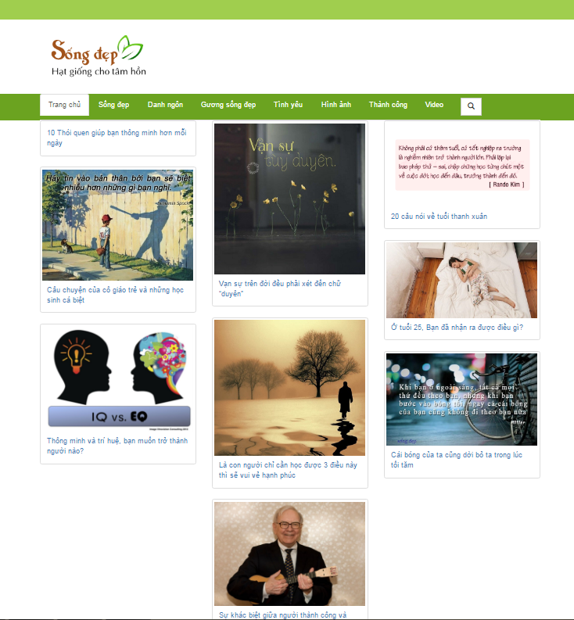

## Xem tin tức

Cho phép người dùng đọc bái viết

## Đăng nhập (Độc giả)

Khi đọc giả muốn bình luận vào những bài

# CHƯƠNG IV: KẾT LUẬN

## Kết quả đạt được

## Hướng phát triển của đề tài

# PHÂN CÔNG THỰC HIỆN CỦA CÁC THÀNH VIÊN

|  |  |
| --- | --- |
| Trần Thị Thi_1451062098 | * Thiết kế giao diện * Phân tích, thiết kế cơ sở dữ liệu |
| Vũ Thị Hồng Liên_1451062228 | * Phân tích, thiết kế cơ sở dữ liệu * Viết báo cáo |